Протокол №327
заседания Правления
Ассоциации «Саморегулируемая организация «Строители Чувашии»
(А «СО «СЧ»)

Дата проведения: 21.08.2017 г.
Место проведения: 428000, Чувашская Республика, г. Чебоксары, ул. Правая набережная Сугутки, д. 1, пом. 2.
Время начала регистрации участников заседания: 16 часов 00 минут.
Время окончания регистрации участников заседания: 16 часов 05 минут.
Заседание открыто: 16 часов 05 минут.

Присутствуют:
- Александров Андрей Спиридонович — Председатель Правления;
- Панин Владимир Викторович — член Правления;
- Скосырский Владимир Иванович — член Правления;
- Трифонов Дмитрий Михайлович — член Правления;
- Юрусов Валерий Геннадьевич — член Правления;
- Грищенко Алексей Алексеевич— член Правления;
Из 6 членов Правления присутствуют 6 человек - кворум имеется. Заседание правомочно.
На заседании Правления присутствовал без права голосования:
- Янковский Алексей Михайлович – и.о. юрисконсульта А «СО «СЧ».

Председательствующим заседания Правления согласно Устава А «СО «СЧ» является Председатель Правления – Александров Андрей Спиридонович.
А.С. Александров - огласил повестку дня и предложил принять ее.
Голосование:
«За» - 6, «Против» - 0 , «Воздержались» - 0.
Решили:
Принять предложенную А.С. Александровым повестку дня.

ПОВЕСТКА ДНЯ:
1. Об избрании Секретаря на заседании Правления;
- О внесении изменений в реестр членов А «СО «СЧ» и наделении правом выполнять строительство, реконструкцию, капитальный ремонт объектов капитального строительства и установлении уровней ответственности членам А «СО «СЧ»;
- О приеме новых членов: Общество с ограниченной ответственностью «Релематика», ИНН 2129041046.

Вопрос 1. Об избрании Секретаря на заседании Правления.
Выступил:
А.С. Александров – с предложением избрать секретарем на заседании Правления и.о. юрисконсульта Янковского Алексея Михайловича. Поручить Янковскому Алексею Михайловичу ведение протокола заседания Правления.
Голосование:
«За» - 6, «Против» - 0, «Воздержались» - 0.
Решили:
Избрать секретарем на заседании Правления Янковского Алексея Михайловича. Поручить Янковскому Алексею Михайловичу ведение протокола заседания Правления.

Вопрос 2. О внесении изменений в реестр членов А «СО «СЧ» и наделении правом выполнять строительство, реконструкцию, капитальный ремонт объектов капитального строительства и установлении уровней ответственности членам А «СО «СЧ».

Выступил:
А.С. Александров – Подало заявление о внесении изменений в реестр членов А «СО «СЧ» Общество с ограниченной ответственностью "Компания ЭкоСистем", ИНН
2130053328, в связи с включением видов работ, осуществляемых в отношении особо опасных, технически сложных и уникальных объектов капитального строительства (кроме объектов использования атомной энергии). На основании поданного заявления предлагается установить данной организации уровни ответственности в соответствии с поданным заявлением и наделить правом выполнять строительство, реконструкцию и капитальный ремонт объектов капитального строительства.
Голосование:
«За» - 6, «Против» - 0 , «Воздержались» - 0.
Решили:
Внести изменения в реестр членов А «СО «СЧ» и установить уровни ответственности вышеуказанной организации согласно приложению №1 к настоящему протоколу, с учетом поданного заявления и внесенных взносов в компенсационные фонды.

Вопрос 3. О приеме новых членов: Общество с ограниченной ответственностью «Релематика», ИНН 2129041046.

Выступил:
А.С. Александров - прошла проверку и рекомендована к принятию в члены А «СО «СЧ» в процессе перехода из Союза –«Саморегулируемая организация – Межрегиональное отраслевое объединение работодателей «Объединение организаций, осуществляющих строительство, реконструкцию и капитальный ремонт энергетических объектов, сетей и подстанций «ЭНЕРГОСТРОЙ» ( СРО-С-060-05112009) следующая организация:
- Общество с ограниченной ответственностью «Релематика», ИНН 2129041046, Исполнительный директор Петров Андрей Алексеевич.
Организацией оплачен вступительный взнос в А «СО «СЧ». На момент вступления в А «СО «СЧ» организация не является членом иного СРО. Предлагается принять ее в члены А «СО «СЧ» и присвоить ей реестровый (регистрационный) номер 21-С-0326-0817.
Голосование:
«За» - 6, «Против» - 0 , «Воздержались» - 0.
Решили:
  - Принять в члены А «СО «СО» Общество с ограниченной ответственностью «Релематика», ИНН 2129041046, Исполнительный директор Петров Андрей Алексеевич и присвоить реестровый (регистрационный) номер 21-С-0326-0817.

Заседание закрыто в 16 часов 30 минут 21 августа 2017 г.

Окончательная редакция протокола изготовлена 21 августа 2017 г.

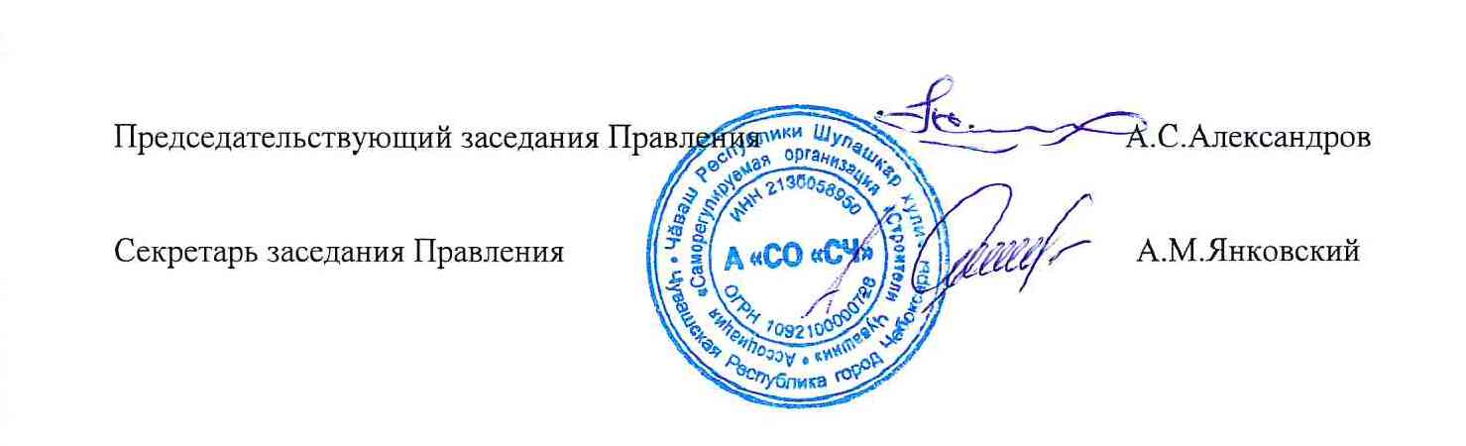
Приложение № 1
к Протоколу №327 от 21.08.2017 г. заседания Правления
Ассоциации «Саморегулируемая организация «Строители Чувашии»

Члены А «СО «СЧ»,
наделенные правом в силу ст. 55.8. ГРК РФ выполнять строительство, реконструкцию, капитальный ремонт объектов капитального строительства по договору строительного подряда, в том числе заключаемого с использованием конкурентных способов заключения договоров, уплатившие взнос в компенсационный фонд возмещения вреда (в том числе компенсационный фонд обеспечения договорных обязательств – по заявлениям о намерении заключать договоры с использованием конкурентных способов заключения договоров),
и имеющие следующие уровни ответственности.

№ п/п | Сведения о членстве |  |  | Взносы в КФ |  | Наличие права
№ п/п | Полное или сокращенное наименование юридического лица, ФИО индивидуального предпринимателя | Идентификационный номер налогоплательщика (ИНН) | Дата внесения сведений в реестр членов | Сумма взноса в компенсационный фонд возмещения вреда | Уровень ответственности | Статус права | В отношении объектов капитального строительства | В отношении особо опасных объектов | В отношении объектов использования объектов атомной энергии
1 | Общество с ограниченной ответственностью "Компания ЭкоСистем" | 2130053328 | 30.06.2017 | 500 000 | второй уровень ответственности | Действует | Да | Да

